Федеральное агентство связи

Ордена трудового Красного Знамени федеральное государственное бюджетное

Образовательное учреждение высшего образования

«Московский технический университет связи и информатики»

Кафедра Математической кибернетики и информационных технологий

Отчет по лабораторной работе №5

«Синтезирование изображений»

По дисциплине «Введение в профессию»

Выполнил: студент группы БВТ 1905 Московская Е.Д.

Проверил: Мосева Марина Сергеевна

Москва, 2019

1. **Цель работы**:

Приобретение навыков синтезирования цифровых изображений, генерации шума различной природы возникновения. Использование базовых арифметических и геометрических операций над цифровым изображением.

1. **Индивидуальное задание.**

1.Синтезировать пустое полутоновое 8-битное изображение размером

800×800 пикселей.

2. Нанести на изображение шум в соответствии с вариантом

индивидуального задания по известному закону распределения.

3. Построить гистограмму распределения полученного изображения шума.

4. Синтезировать изображение Объекта 1 в соответствии с вариантом

индивидуального задания в центре изображения.

5. Выполнить масштабирование изображение, увеличив и уменьшив размер

синтезированного объекта в 2 раза разными методами (ближайшего

соседа, билинейной или бикубической интерполяции).

6. Синтезировать новое изображение с шумом и нанести объекты 2 и 3 в

соответствии с вариантом индивидуального задания. Объекты должны

располагаться в верхнем левом и нижнем правом углах синтезированного

изображения. Размеры объектов подобрать

самостоятельно, исходя из того, что наибольшая сторона (или диаметр)

должна быть не менее 80 пикселей.

7. Выполнить операцию зеркального отражения по горизонтали.

8. Выполнить операцию зеркального отражения по вертикали.

9. Выполнить операцию поворота изображения по часовой стрелке на 45°.

10. Выполнить операцию поворота изображения против часовой стрелки

на 45°.

11. Выбрать из папки вспомогательных материалов любое из предложенных изображений фона.

12. Вырезать из изображения фона любой участок размером 800×800

пикселей.

13. Уменьшить яркость вырезанного фона в 4 раза.

14. Сформировать новое полутоновое изображение из вырезанного фона

с уменьшенной яркостью, 2-х объектов и добавить на изображение шум в

соответствии с вариантом индивидуального задания.

15. Выполнить операцию «Негатив» для синтезированного изображения.

16. Сформировать новое полутоновое изображение из вырезанного фона

с уменьшенной яркостью, одного объекта и добавить на изображение шум

в соответствии с вариантом индивидуального задания.

17. Выполнить операцию разности двух изображений, полученных в пп.

14 и 16.

1. **Код программы:**

m = zeros(800,800);

image = imnoise(im2uint8(m), 'gaussian');

hist = histogram(image);

saveas(hist, '1', 'jpg');

object1 = im2double(imread(' object1.png'));

for i = 1:size(object1, 1)

for j = 1:size(object 1, 2)

if (pic1(i,j) < 1)

image(i+310, j+310) = object1(i,j);

end

end

end

imwrite(image, '2.png');

image = imnoise(im2uint8(m), 'gaussian');

pic2 = imresize(pic1, 2);

for i = 1:size(pic2, 1)

for j = 1:size(pic2, 2)

if (pic2(i,j) < 1)

image(i+230, j+230) = pic2(i,j);

end

end

end

imwrite(image, '3.png');

image = imnoise(im2uint8(m), 'gaussian');

pic3 = imresize(pic1, 0.5);

for i = 1:size(pic3, 1)

for j = 1:size(pic3, 2)

if (pic3(i,j) < 1)

image(i+355, j+355) = pic3(i,j);

end

end

end

imwrite(image, '4.png');

image = imnoise(im2uint8(m), 'gaussian');

pic4 = im2double(imread('pic2.png'));

for i = 1:size(pic4, 1)

for j = 1:size(pic4, 2)

if (pic4(i,j) < 1)

image(i+15, j+15) = pic4(i,j);

end

end

end

pic5 = im2double(imread('pic3.png'));

for i = 1:size(pic5, 1)

for j = 1:size(pic5, 2)

if (pic5(i,j) < 1)

image(i+590, j+780) = pic5(i,j);

end

end

end

imwrite(image, '5.png');

imwrite(fliplr(image), '6.png');

imwrite(flip(image), '7.png');

imwrite(imrotate(image, 315), '8.png');

imwrite(imrotate(image, 45), '9.png');

back = imread('back.jpg');

back = imcrop(back, [5 5 799 799]);

back = imadjust(back, [0 1], [0 0.25]);

imwrite(back, '10.png');

copyback = back;

for i = 1:size(pic4, 1)

for j = 1:size(pic4, 2)

if (pic4(i,j) < 1)

back(i+15, j+15) = pic4(i,j);

end

end

end

for i = 1:size(pic5, 1)

for j = 1:size(pic5, 2)

if (pic5(i,j) < 1)

back(i+590, j+780) = pic5(i,j);

end

end

end

back = imnoise(back, 'gaussian');

imwrite(back, '11.png');

back1 = imadjust(back, [0 1], [1 0]);

imwrite(back1, '12.png');

for i = 1:size(pic1, 1)

for j = 1:size(pic1, 2)

if (pic1(i,j) < 1)

copyback(i+310, j+310) = pic1(i,j);

end

end

end

copyback = imnoise(copyback, 'gaussian');

imwrite(copyback, '13.png');

imwrite(back-copyback, '14.png');

1. **Пример расчета и вывода данных.**

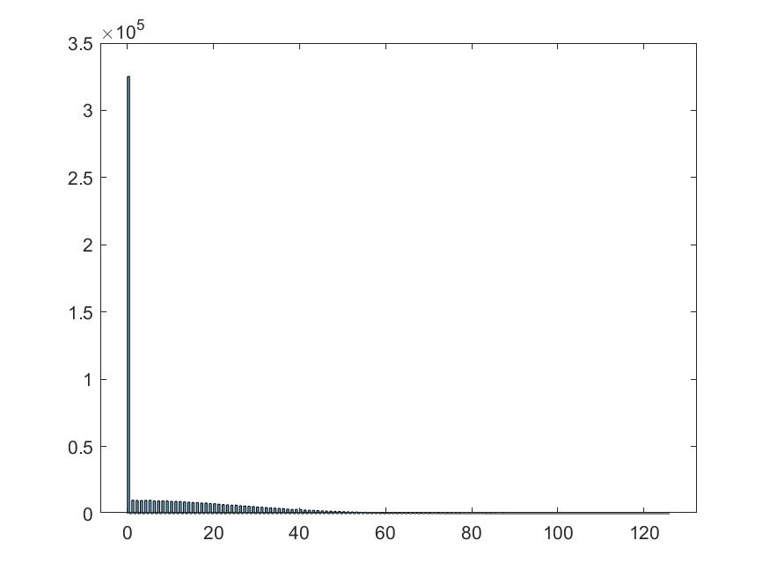

Рисунок 1 - Гистограмма шума



Рисунок 2 – Объект 1



Рисунок 3 – Объект 2



Рисунок 4 – Объект 3



Рисунок 5 - Нанесение объекта 1



Рисунок 6 - Нанесение объекта 1, увеличенного в два раза

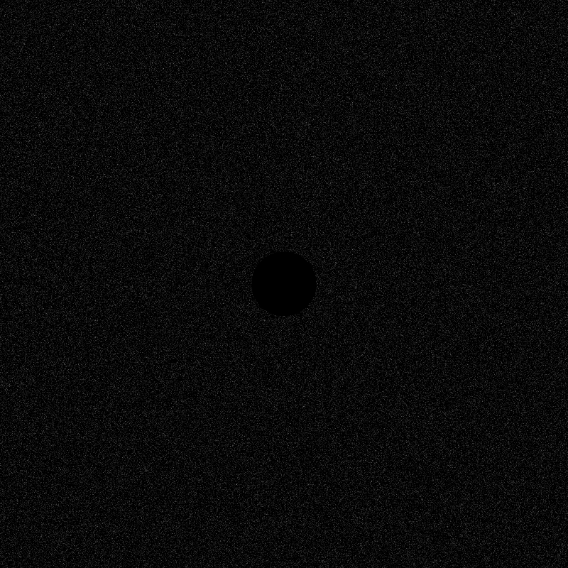

Рисунок 7 - Нанесение объекта 1, уменьшенного в два раза

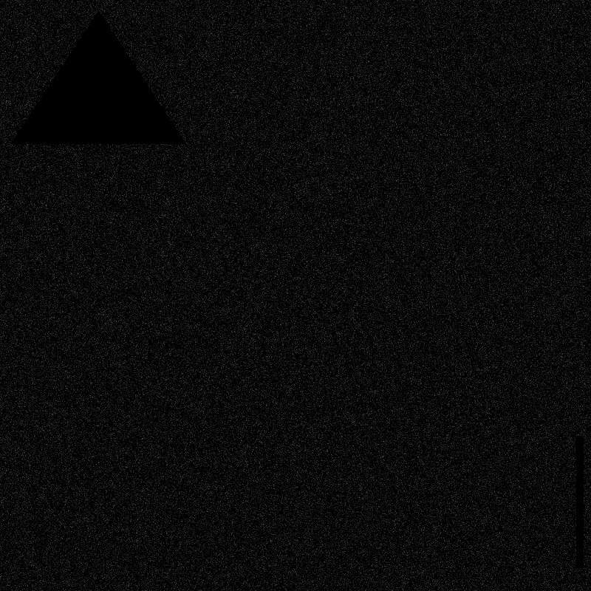

Рисунок 8 - Нанесение объектов 2 и 3

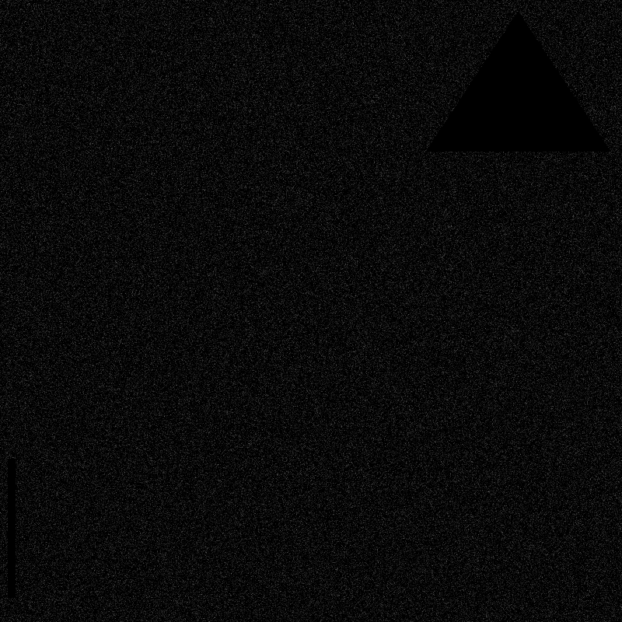

Рисунок 9 – Зеркальное отображение рисунка по горизонтали



Рисунок 10 – Зеркальное отображение по вертикали



Рисунок 11 – Поворот изображения 8 на 45 градусов, по часовой стрелке



Рисунок 12 – Поворот изображения 8 на 45 градусов, против часовой стрелки



Рисунок 13 – Исходное изображение



Рисунок 14 – Уменьшаем яркость исходного изображения в 4 раза



Рисунок 15 - Полутоновое изображение



Рисунок 16 - Операция «негатив»



Рисунок 17 – Новое полутоновое изображение в негативе

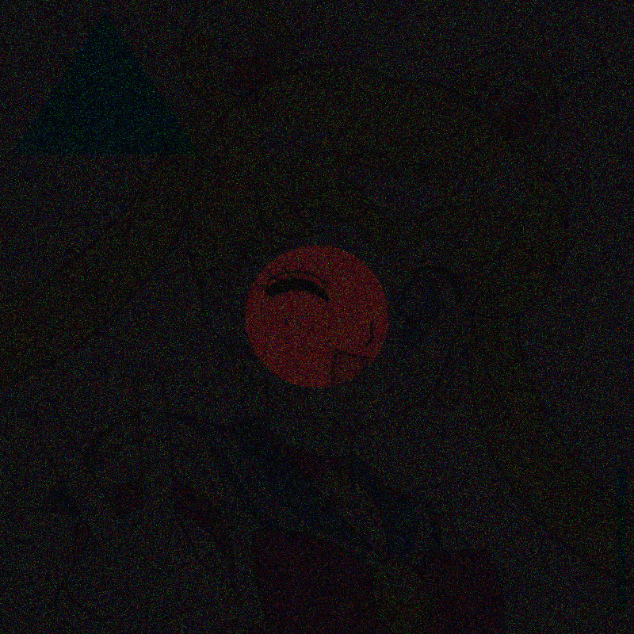

Рисунок 18 – Операция разности двух рисунков

1. **Выводы:**

В ходе лабораторной работы я получила новые навыки для работы в среде MatLab: навыки синтезирования цифровых изображений, генерации шума различной природы возникновения, использования базовых арифметических и геометрических операций над цифровыми изображениями.